
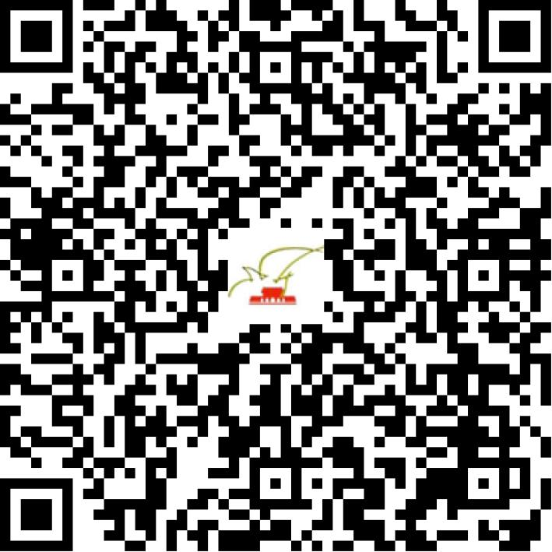

京网文〔2021〕2070-553号

2021 | 年 | 05 | 月 | 17 | 日
名 称 | 中视兴鸿（北京）国际文化传媒有限公司
住 所 | 北京市朝阳区广渠路36号院5号楼11层1140
法定代表人 | 潘海江
主要负责人
类 型 | 有限责任公司
首次发证日期 | 2018年05月30日
有效期 | 2024年05月29日
网站域名 | hxwhsc.com;hxwhsc.cn;hxwhsc.net
经营范围 | 利用信息网络经营动漫产品
发证机关
编号
许可证有效期届满前30日内办理延续，有效期届满未延续的将依法予以注销。

